2011届石齐学校高三第二轮月考地理试题及答案
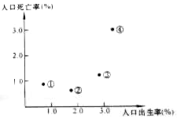
1．右图表示四个国家的人口发展状况，其中最接近
中国人口状况的是
A．① B．② C．③ D．④
2．我国与东亚、中亚、西亚、南亚国家都有接壤的省区是
A．黑龙江 B．内蒙古 C．新疆 D．西藏
3．我国少数民族分布集中的地区是
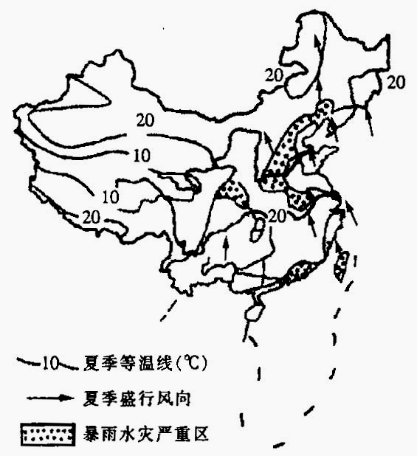
A．东北、东南、西北 B．华北、西北、西南
C．东北、华北、华东 D．西南、西北、东北
下图为我国某年夏季等温线和盛行风向图（图中打点部分分为我国暴雨洪水严重地区）。回答4-5题：
4．图中最低温的成因主要是
A．该处为封闭的盆地地形 B．地势高
C．夏季风不能影响 D．太阳辐射少
5．东部地区等温线的走向大致与海岸线一致，说明
A．受纬度位置影响明显 B．不受地形地势影响
C．受夏季风影响明显 D．夏季我国南北温差较大
读表1数据，回答6-7题。
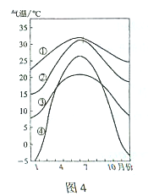
表1 我国五地海拔及地理位置
 | 海拔/m | 纬度 | 经度
北京 | 31 | 39°55′N | 116°24′E
兰州 | 1517 | 36°03′N | 103°49′E
福州 | 84 | 26°02′N | 119°19′E
甲地 | 110 | 34°44′N | 113°42′E
乙地 | 1891 | 25°04′N | 102°42′E
6.甲地所处的地形单元为
A．黄土高原 B．华北平原
C．内蒙古高原 D．长江中下游平原
7.图4中表示乙地年内各月气温的曲线是、
A．① B．② C．③ D．④
读“某大陆沿南回归线地形剖面图，回答8-9题。
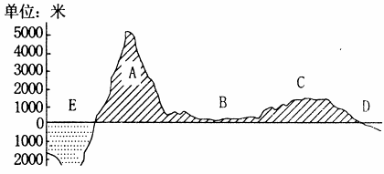
8．对该大陆的叙述，正确的是
A．图中A山脉是由美洲板块和南极洲板块碰撞而形成
B．图中A山脉是由美洲板块和太平洋板块碰撞而形成
C．图中B处是亚马逊平原的一部分
D．图中C处是大分水岭的一部分
9．在E处附近海域，等温线的凸出方向及其成因的叙述，正确的是
①向北凸出 ②向南凸出 ③向高纬方向凸出 ④向低纬方向凸出
⑤受地形影响 ⑥受洋流影响
A．①③⑤ B．①④⑥ C．②③⑤ D．②④⑥
读“我国某区域图”，回答10-11题。

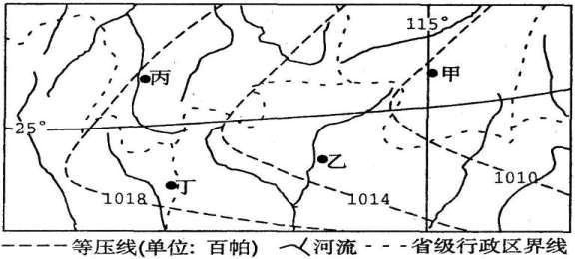
10．图中最大的山脉走向为
A．南北走向 B．东西走向 C．西北—东南走向 D．东北一西南走向
11．在该天气系统影响下（ ）
A．甲地处背风坡，降水概率较小 B．乙地处迎风坡，降水概率较大
C．丙地吹偏西风，气温较高 D．丁地吹偏西风，晴朗少云
读世界主要农业灾害的分布表，分析回答12-13题。
地区 | 亚洲 | 欧洲 | 非洲 | 北美洲 | 南美洲 | 大洋洲
主要  灾害  种类 | 干旱  洪水  沙漠化  水土流失  台风  龙卷风 | 酸雨  雪灾 | 干旱  洪水  沙漠化  蝗灾 | 干旱  洪水  飓风  龙卷风  水土流失  酸雨 | 干旱  洪水  水土流失 | 干旱  土壤盐碱化  生物灾害
12．亚洲与北美洲相同的农业灾害是
A．台风、洪水、沙漠化 B．干旱、洪水、飓风、龙卷风和酸雨
C．干旱、洪水、蝗灾 D．热带气旋、干旱、水土流失、洪水和龙卷风
13．欧洲雪灾明显多于其他大洲的主要原因是
A．属于温带海洋性气候，降水多 B．冬季气候温湿，气旋活动频繁
C．冬季气候寒冷，一月均温低于O℃ D．地形以平原为主，地表水源丰富
径流系数就是某一时期的径流量（毫米）与这一时期的降水量（毫米）之比，用百分率表示，它能反映一个地区降水量有多少变成径流补给河流，有多少被蒸发或下渗。下表是我国部分地区的径流系数，根据表中数据，回答 14～15题。

地区 | 径流系数 | 地区 | 径流系数
南岭地区 | 〉60% | 天山地区 | 20%—60%
华北地区 | 〈30% | 江淮地区 | 30%—40%
三江源 | 〈40% | 成都平原 | 〈40%
浙江丘陵 | 〉60% | 藏北高原 | 〈30%
云贵高原 | 〉40% | 西北地区（除天山地区） | 〈5%

14．根据表中的数据，分析得出（ ）
- 华北地区和浙江丘陵径流系数差距较大，是因为华北地区蒸发量小
- 降水量多的地区径流系数就一定大
- 云贵高原的径流系数小于南岭地区，是因为地形平坦
- 在其他条件相同的情况下，径流系数山区大于平原地区
15．调查发现南岭地区径流系数有增大的趋势，下列叙述不正确的是
- 南岭地区近些年来，森林植被被破坏，对水源涵养有减弱趋势，不稳定径流增大
- 降水量增大，地表的侵蚀作用加强
- 径流系数增大，对河流补给变得不够稳定，水位季节变化增大
- 径流系数增大，对当地的气候也会产生一定的影响
山东地区引黄调水工程已被纳入南水北调东线工程的主干线。待南水北调工程建成后，烟台将出现长江水、黄河水和当地水的大汇合。烟台人不久就能痛饮长江、黄河水。读图，回答16-17题。
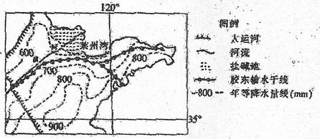

16．下列关于图中地理事物的说法，正确的是
A．图中降水最丰富的区域人口和城市最密集
B．自西向东输水的原因是降水西多东少
C．调水工程建成后，会加重沿线地区的土壤盐碱化问题
D．生态环境恶化、干旱频繁加大是胶东地区缺水的主要原因
17．胶东地区引黄调水工程建成后计划在每年冬季的11、12月至次年2月调水，其原因是
A．冬季山东降水较少，胶东地区缺水最严重
B．冬季黄河含沙量降低，水量大
C．可避开春秋农业用水高峰
D．胶东地区冬季工业生产需水量最大

山西
重庆
黑龙江
M
0
25
50
75
100
相对比例（%）
①
②
③
图1

图1显示我国四个省2005年三种常规能源生产的相对比例
（均已折算成标准煤）。读图回答18～19题。
18．①、②、③代表的能源依次是
A．石油、煤炭、天然气 B．天然气、石油、煤炭
C．煤炭、天然气、石油 D．石油、天然气、煤炭
19．M省可能是
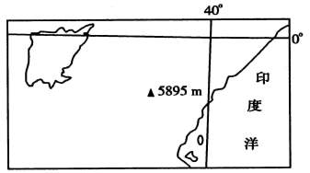
A．山东 B．贵州 C．新疆 D．河北
图3
甲
读图3，回答20-22题。
20．图中甲湖泊按成因来分，属于
A．构造湖 B．冰川湖
C．火口湖 D．堰塞湖
21．图示地区的主要气候类型是
A．热带雨林气候B．热带草原气候
C．热带沙漠气候D．热带季风气候
22．导致该地区气候类型与同纬度主导气候类型不同的主要因素是
A．太阳辐射 B．洋流 C．地形 D．大气环流
图7为“2004年世界主要地区之间汽车贸易情况”（单位：十亿美元）。回答23-24题。
图7
区内贸易
图例
区外贸易
亚洲 112.67
拉丁美洲 39.31
西欧 271.03
85.4%
25.0%
北美洲 128.42
23.6%
81.4%
地区
贸易总额

23．关于2004年世界主要地区汽车贸易的叙述正确的是
A．北美是区内贸易额最多的地区
B．拉丁美洲是区内、区外贸易最少的地区
C．亚洲是区外贸易额最多的地区
D．西欧的区外贸易额大于亚洲
24．西欧和北美洲地区内贸易额大于区外贸易额的主要原因是
A．亚洲、拉丁美洲等地区民族工业兴起，占领了国内市场
B．欧、美地区经济发达，是汽车的主要消费市场
C．亚、非、拉国家实行贸易保护，阻碍了欧、美的海外贸易
D．欧、美汽车厂商在海外设厂，投资成本高，限制了区外贸易
读图4，完成25--28题。
25．甲、乙、丙三处的三艘船同时出发驶向180°经线，而且同时到达，速度最快的是
A．甲 B．乙 C．丙 D．乙和丙
26．甲、乙、丙附近三个阴影区域图上面积
60°N
180°
175°
175°
甲
乙
丙
图4
丁
相等，则有关三个区域比例尺大小的比较正确的是
A．甲的比例尺最小，丙的比例尺最大
B．甲、乙、丙的比例尺相同
C．甲大于乙，乙大于丙
D．乙的比例尺最小
27．某日甲地昼长为10小时，6个月后甲
地昼长约为
A．10小时 B．12小时
C．14小时 D．16小时
28．丁地太阳高度为90°时，则甲、乙、丙三地的太阳高度
由大到小的排序是
A．甲、乙、丙 B．甲、丙、乙 C．乙、甲、丙 D．乙、丙、
图8为青海、江苏两省耕地面积变化图。读图回答29--30题。

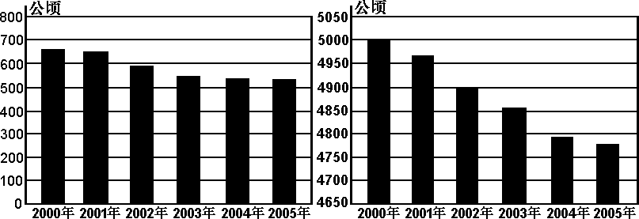
图8

29．关于两省耕地变化的叙述，正确的是
①耕地变化绝对量较大的是江苏省 ②耕地变化绝对量较大的是青海省
③耕地变化率较大的是江苏省 ④耕地变化率较大的是青海省
A．①③ B．①④ C．②③ D．②④
30．导致两省耕地变化的主要原因是
A．江苏省——自然灾毁 B．江苏省——农业生产结构调整
C．青海省——生态退耕 D．青海省——城乡建设占用耕地

题目 | 1 | 2 | 3 | 4 | 5 | 6 | 7 | 8 | 9 | 10 | 11 | 12 | 13 | 14 | 15
答案
题目 | 16 | 17 | 18 | 19 | 20 | 21 | 22 | 23 | 24 | 25 | 26 | 27 | 28 | 29 | 30
答案

二，综合题（40分）
图10
拉亚山

▲

4°

0°

4°

116°

112°

甲

河流

沼泽

31.（6分）读图10，回答下列问题。
（1）试判断该岛屿的地势特点，并说明判断理由。（2分）

（2）图中拉亚山基带植被为 。
试分析该山周围地热资源丰富的原因。（2分）

（3）城市甲中的很多房屋建在浮在水面的木筏上。
试分析形成这一独特现象的自然原因。（2分）

32．读图 “我国局部地区图”，回答问题。（12分）
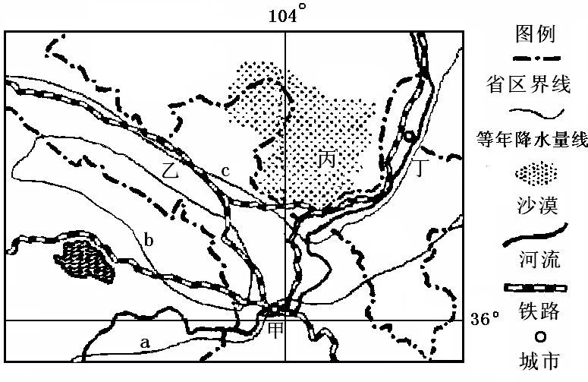
图

⑴判断a、b、c三条年等降水量线的大小关系，说明理由？（3分）
关系:
原因

⑵形成丙处地貌类型的主要地质作用是_____________________________。该地貌易给附近地区造成什么问题？（4分）

⑶乙和丁所在地区是我国西部重要农业区，其农业生产共同的主导因素及农业发展中应注意的问题是什么？（5分）

33.热带风暴“风神”登陆我国（6分）
6月27日05时
1000hPa,15m/s
C
6月26日05时
998hPa,18m/s
B
6月25日05时
986hPa,25m/s
宾
“风神”路径
台北
广州
福州
南昌
长沙
菲
律
图1
【热点材料】
材料一：2008年6月25日5时30分前后，第6号强热带风暴
“风神”在广东省深圳市葵涌镇沿海登陆。受“风神”影响，
我国粤、闽、赣、湘、浙等省部分地区发生大风和暴雨等灾害。
之前，“风神”已重创菲律宾，造成361人死亡，
造成数百亿的损失。
材料二：热带风暴“风神”的路径及其在
A、B、C三地的中心气压与移动速度示意图（图1）。

（1）.影响我国的热带风暴多发生在
A.1、2、3三个月 B.4、5、6三个月 C.7、8、9三个月 D.10、11、12三个月

(2).根据图1分析，受热带风暴“风神”影响，6月25日5点时广州盛行 风。“风神”到达江西省，其带来的降水比在广东省 （多或少）。

(3).广东省大部分地区受热带风暴“风神”的影响，易发生哪些气象灾害和地质灾害？

(4).减轻热带风暴灾害的重要措施是 。

34．阅读材料，回答下列问题（16分）。
材料一 我国部分城市2009年12月4日平均气温记录如下：
单位：℃
城市 | 郑州 | 福州 | 太原 | 石家庄 | 南昌 | 南京 | 天津 | 哈尔滨 | 济南
气温 | 6 | 12 | -2 | 3 | 9 | 6 | 0 | -15 | 5
城市 | 长春 | 北京 | 合肥 | 海口 | 长沙 | 呼和浩特 | 沈阳 | 广州 | 武汉
气温 | -7 | 0 | 6 | 18 | 8 | -7 | -3 | 15 | 8
材料二 中国天气网12月4日讯 目前，一股较强冷空气正在影响我国，东北地区今天开始出现今冬第二强降雪，尤其是南部和东部地区将有暴雪，需及时做好道路积雪和积冰清除工作，并注意加强流感等疫情的防控。
⑴,12月4日，材料一表内我国最南与最北城市的温差为 ，它反映了我国冬季气温分布的典型特征是 。（2分）
⑵,城市的形成和发展都有其主导因素。如材料一表中城市，在铁路枢纽上兴起的城市有京广线上的 和 ，在两河交汇处兴起的城市有位于长江与 交汇处的武汉等。（3分）
⑶,根据材料一，在12月4日，太原气温 （低、高）于石家庄，广州气温 （低、高）于长沙，请分别分析其原因。（6分）

⑷关于今冬东北强降雪的分析错误的是（2分） （ ）
- 部分地区公路、铁路和机场将受道路积雪、结冰的影响
- 大雪增加了温室大棚内的温度和透光度，有利于温室农业增产
- 东北此次强降雪的水汽主要来自渤海
- 东北此次强降雪为快行冷锋天气，主要表现为降雪强度大、范围小、历时短等特点
⑸强降雪会给当地带来一些灾难性的后果，但它也并非有百害而无一利。请分析此次东北地区强降雪可能给当地带来的好处。（3分）

题目 | 1 | 2 | 3 | 4 | 5 | 6 | 7 | 8 | 9 | 10 | 11 | 12 | 13 | 14 | 15
答案
题目 | 16 | 17 | 18 | 19 | 20 | 21 | 22 | 23 | 24 | 25 | 26 | 27 | 28 | 29 | 30
答案
31（6分）．（1）中间高，四周低（1分） 河流从中间向四周流（1分）
（2）热带雨林（1分） 位于板块的交界处，地壳活动频繁（1分）
（3）地势低平，又地处赤道附近，（终年受赤道低气压带控制，）降水量大，导致排水不畅，容易积水。

32（12分）⑴a＝b＞c（1分） 原因：我国降水分布自东南向西北递减，故a＞c； b等降水线区域内为祁连山区，降水比周围多，故应与其两侧等降水量线的高者相等。（2分）
⑵风力搬运、沉积（2分） 荒漠化、埋没铁路等（2分）
⑶都有水源灌溉（2分） 问题：风沙危害；灌溉不合理引起土壤次生盐渍化；过度用水引起下游河段用水紧张。（3分）
33（6分）【参考答案】 （1）.C （2）.偏北 少
（3）.气象灾害：大风、暴雨、洪涝等。地质灾害：山体滑坡、泥石流等
（4）.加强热带风暴的监测和预报
34，（16分）⑴33℃（1分） 南北温差大（1分）
⑵石家庄（1分） 郑州（1分） 汉江（1分）
⑶低（1分） 高（1分） 太原气温低于石家庄的原因：①受太行山阻挡，冷空气对石家庄影响较小（1分）；②太原大陆性比石家庄强，冬季气温偏低（1分）。 长沙气温低于广州的原因：①广州纬度比长沙低（1分）；②广州位置偏南，且受南岭阻挡，广州受冷空气影响比长沙略小（1分）。 ⑷B（2分）
⑸①积雪中饱含空气，对其下的土壤有保暖作用；②雪中含有很多氮化物，可为土壤增添肥料；③冻死害虫；④增加东北地区明年春季“桃花水”净流量，对增加地表水资源有利；⑤为开展冬季冰雪旅游活动创造了有利条件。（最少回答3点，每点1分，共3分）

